Toruń, 08.11.2022 r.

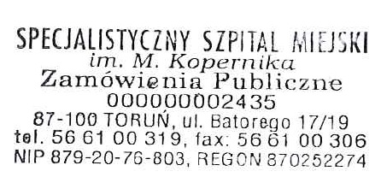

L.dz. SSM.DZP.200.186.2022

dotyczy: postępowania o udzielenie zamówienia publicznego w trybie podstawowym na dostawę leku immunoglobulinm humanum normale ad usum intravenosum (I).

Zamawiający na sfinansowanie przedmiotu zamówienia przeznaczył kwotę w wysokości:
701 662,50 zł

